Wahl-Zettel für die Wahl
vom Werkstatt-Rat
am ………………..

Sie wählen Ihren Kandidaten oder Ihre Kandidatin mit einem Kreuz.
Sie können insgesamt … Kreuze machen.

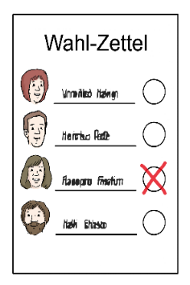
Das ist wichtig:
- Sie dürfen bei einem Kandidaten oder einer Kandidatin
nur 1 Kreuz machen
- Bei der Wahl in der Werkstatt:
Sie machen Ihr Kreuz.
Sie falten den Wahl-Zettel.
Sie stecken den Wahl-Zettel in die Urne.
- Bei der Brief-Wahl:
Sie machen Ihr Kreuz.
Sie stecken den Wahl-Zettel in den Wahl-Umschlag.
Sie schicken den Wahl-Umschlag dem Wahl-Vorstand.
Sie brauchen Hilfe?
Dann sprechen Sie mit:
- Dem Wahl-Vorstand.
- dem Wahl-Helfer.
- Ihrer Assistenz.

Wahl-Zettel

 | Name | Vorname | Gruppe

 | Name | Vorname | Gruppe

 | Name | Vorname | Gruppe

 | Name | Vorname | Gruppe

 | Name | Vorname | Gruppe

 | Name | Vorname | Gruppe

 | Name | Vorname | Gruppe

 | Name | Vorname | Gruppe

 | Name | Vorname | Gruppe

Bilder: © Lebenshilfe für Menschen mit geistiger Behinderung Bremen e.V., Illustrator Stefan Albers, Atelier Fleetinsel, 2013

